1 Prüfsumme bestimmen

Lösungsidee:

Zuerst abprüfen ob das Array Werte beinhaltet, dannach mithilfe einer while schleife die einzelnen Einträge des Arrays zusammenzählen. Zum Schluss noch die Summe der Einträge durch modulo 256 rechen.

Pseudo-Code Alogrithmus

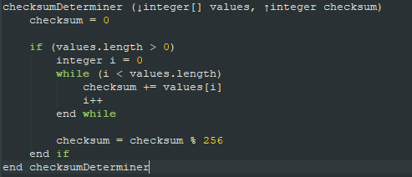

Schreibtischtest

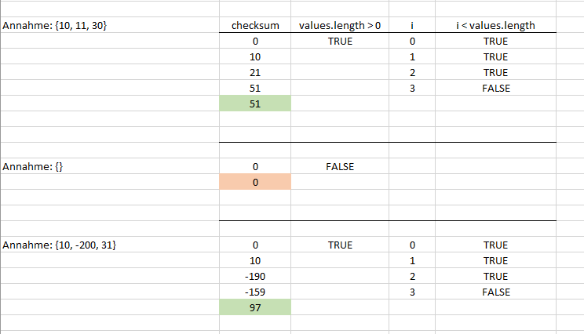

2 Tag im Jahr

Lösungsidee:

Zuerst Tag und Jahr Eingabe auf Richtigkeit prüfen (beide sollten größer 0 sein). Beginn der Schaltjahre wird ignoriert, sprich das jahr 4 ist auch ein Schaltjahr. Monats string überprüfung, nur drei chars lang, nicht case sensitive. Wenn alle Eingaben stimmen wird überprüft ob das eingegebene Jahr ein Schaltjahr ist. Wenn es ein Schaltjahr ist wird der Tage eintrag für den Monat Februar von 28 auf 29 geändert. Schlussendlich werden alle Monate bis zum Monatsindex - 1, der bei der Monats Eingabenrüfung ermittelt wird, alle Tage der Monate zusammen gezählt. Dannach wird nur noch die eingegebenen Tage als Schluss Monat addiert.

Pseudo-Code Alogrithmus

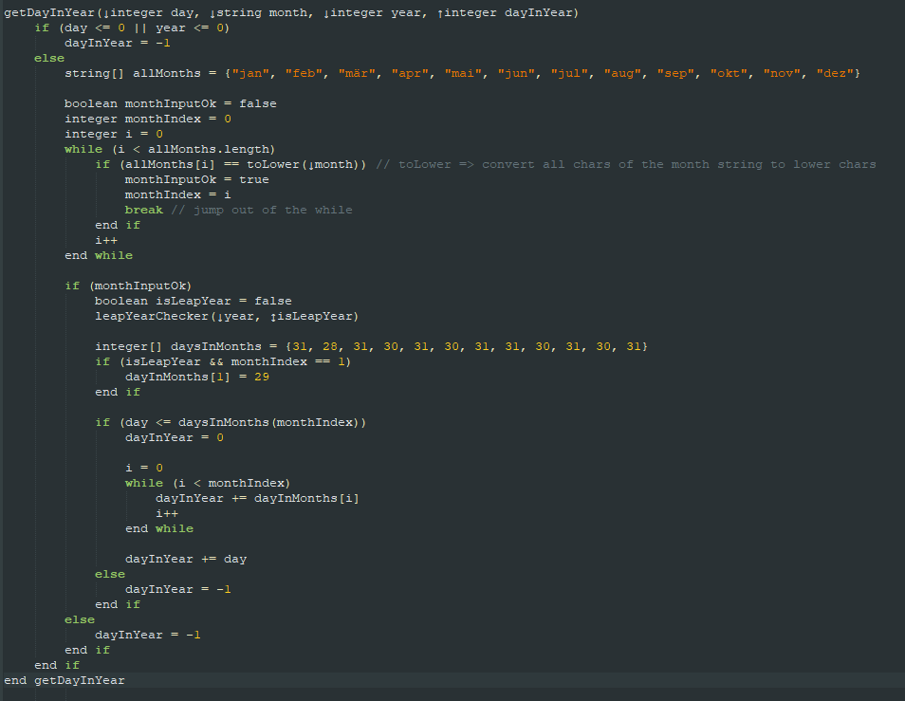

Schreibtischtest

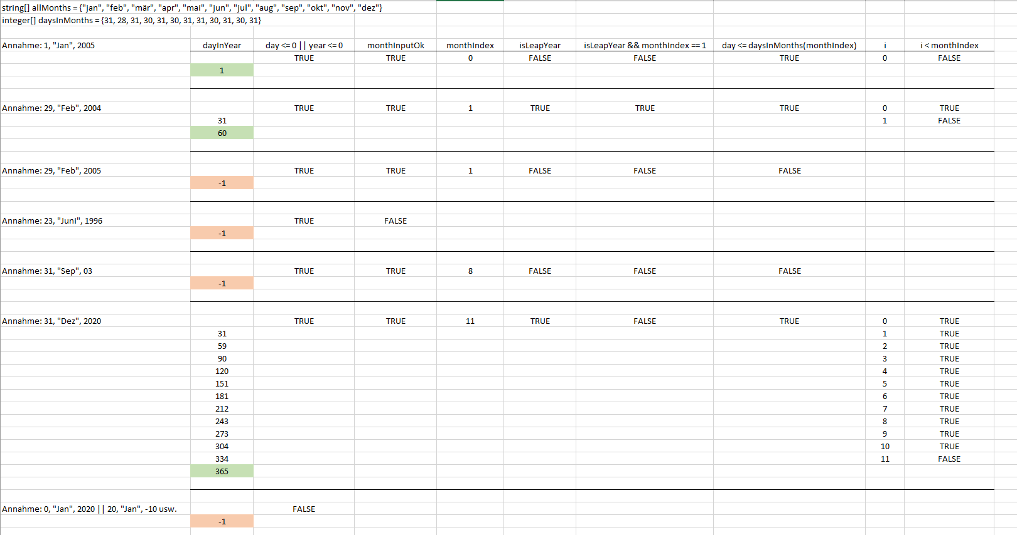

3 Erweiterter Vergleich von Feldern

Lösungsidee:

Zuerst überprüfen ob die Arrays gleich lang sind. Dannach mit einer Schleife über alle Werte drüber iterieren und bei jeder Iteration überprüfen ob die beiden aktullen Zahlen der Arrays gleich sind (mit berücksichtigung von den Spezialregeln von der Angabe).

a) Pseudo-Code Alogrithmus

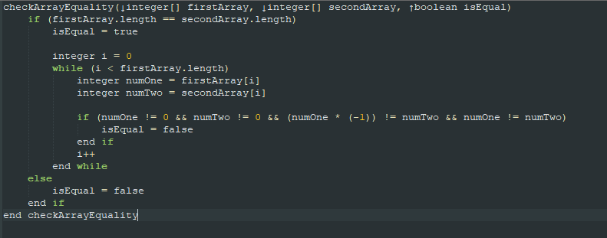

b) Ablaufdiagramm

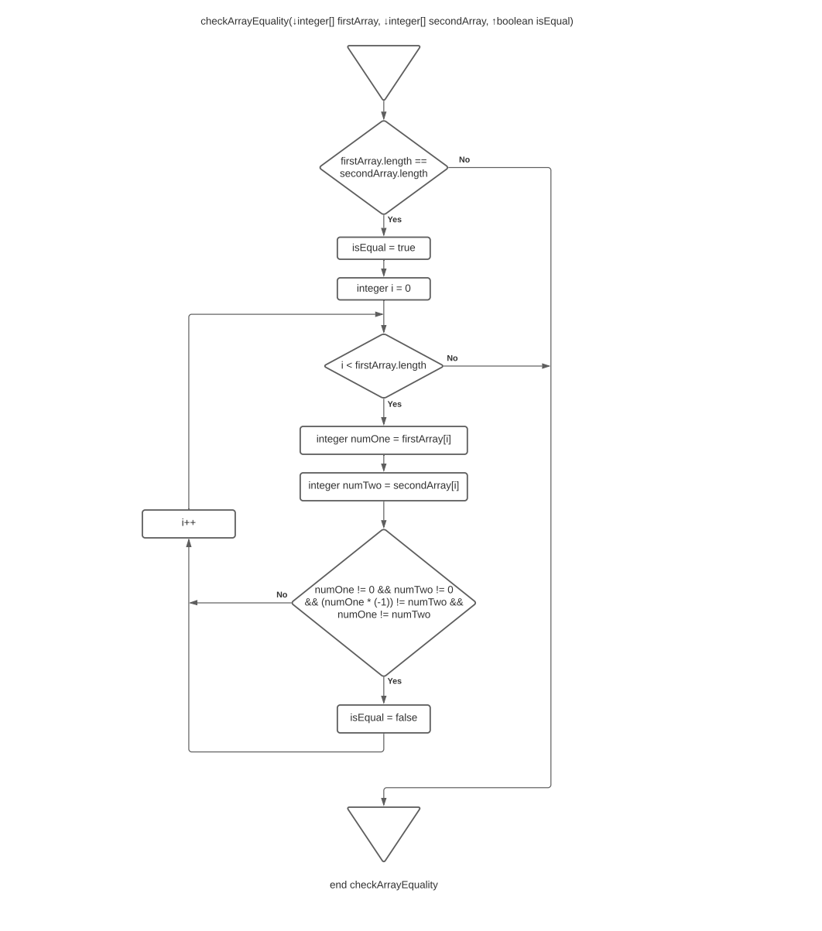

Schreibtischtest

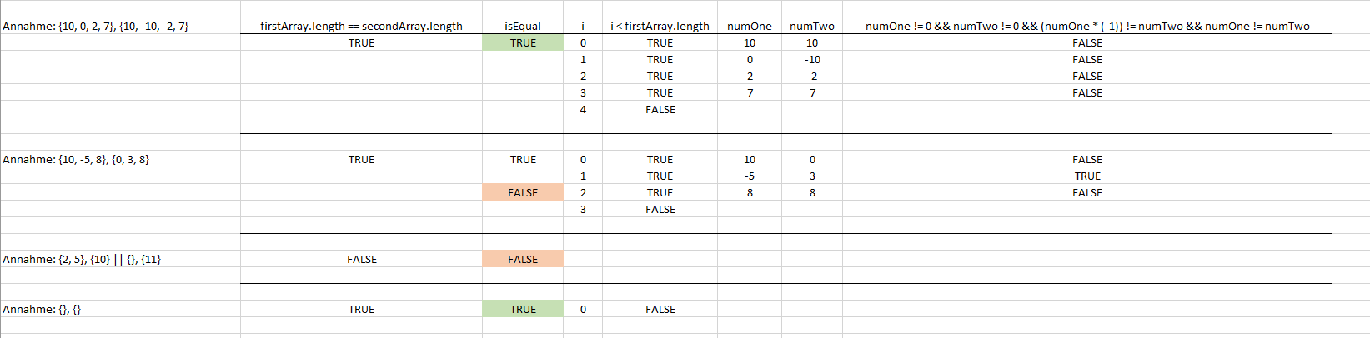

4 Entfernen von negativen Werten

Lösungsidee:

Zuerts überprüfen ob das übergebene Array Werte beinhaltet. Dannach werden die validValues bestimmt und anschließend wird mit einer while über alle Einträge des value Arrays drüber iteriert und dabei abgefragt ob man nicht unnötig iteriert, da schon null values drin stehen können. Wenn in der Iteration der aktuelle Wert des Arrays < 0 ist werden alle Einträge des Arrays um eine Stelle nach vorne geschoben, der letzte Wert des Arrays wird auf null gesetzt und die validValues vom array wird eins weniger. Der Iteratorindex wird aber nur hinauf gezählt wenn bei der Iteration der Wert nicht < 0 ist. Dadurch wird die gleiche stelle des value Arrays nochmal überprüft, da bei negativem Wert alle positionen bei index >= i um eins verschoben werden. Nach der while wird noch zusätzlich überprüft ob der letzte gültige Wert des Arrays postiv ist. Wenn ja werden die validValues um eins erhöht sonst wird der Wert auf null gesetzt.

Pseudo-Code Alogrithmus

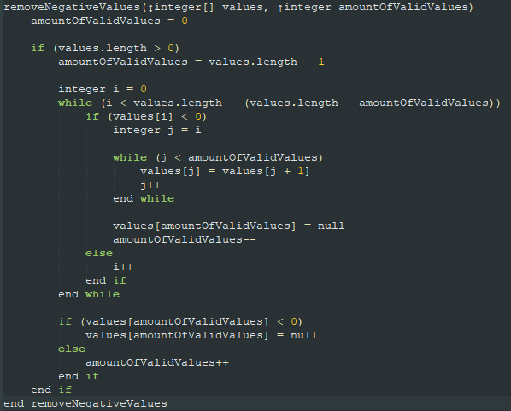

Schreibtischtest

